бессмертный полк Вощиковской земли

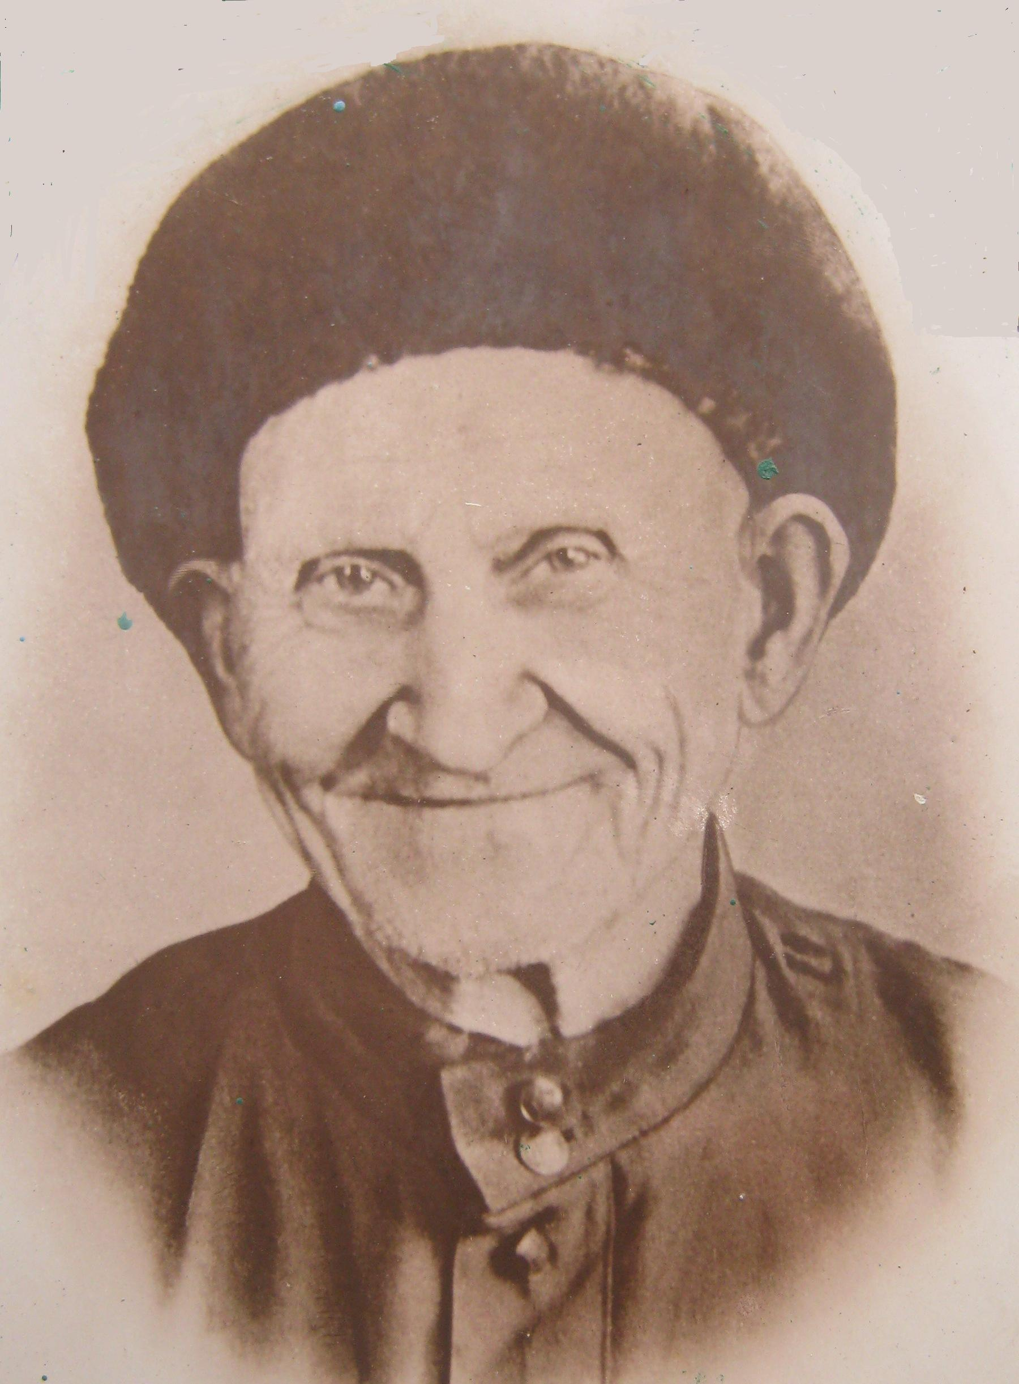
Поляков Николай Анатольевич
Годы жизни (дата рождения) | 1907
Место рождения | Ярославская область, Арефинский район, д. Кардинское
Звание | Красноармеец
Должность | Заряжающий батареи
Место призыва, дата призыва | 23.06. 1941, Арефинский РВК, Ярославской области
Места службы | 229 стрелковый полк 225 стрелковая дивизия 54 Армия 3 Прибалтийский фронт, с 1944-1945 гг. 1-ый Белорусский фронт
Ранения и контузии | Четырежды ранен
Награждения | Медаль «За отвагу» (Приказ № 28 от 15.08.1944) | 18.07.1944 г. при отражении контратаки противника в районе д. Ляманы Красногородского района Калининской области будучи раненым продолжал вести огонь по противнику, при этом уничтожил 2 боевые точки и 10 солдат противника.
 | Орден Красной Звезды (Приказ № 815/н от: 08.10.1945) |  | Красноармеец Поляков Н.А. с первых дней войны находился на Ленинградском фронте в 229 сп 225 сд в батарее 45 миллиметровых пушек. В боях за защиту Ленинграда был дважды ранен. По возвращению из госпиталя встал на защиту Родины в Прибалтике, где был легко ранен. После госпиталя участвовал в наступательных болях от Вислы до Берлина. Был непосредственным участником боев за Берлин, где был легко ранен.
 | Орден Славы III степени (Приказ №111 от: 06.05.1945 |  | 23.04.1945 при форсировании р. Шпрее под огнем противника в числе первых форсировал реку и при штурма здания убил 6 гитлеровцев.  27.04. 1945 заменил выбывшего командира отделения, прочно удерживал занимаемый рубеж, уничтожил огнем из автомата и гранатами 15 солдат и офицеров противника, обеспечив продвижение наших боевых порядков к центру города, к рейхстагу.

